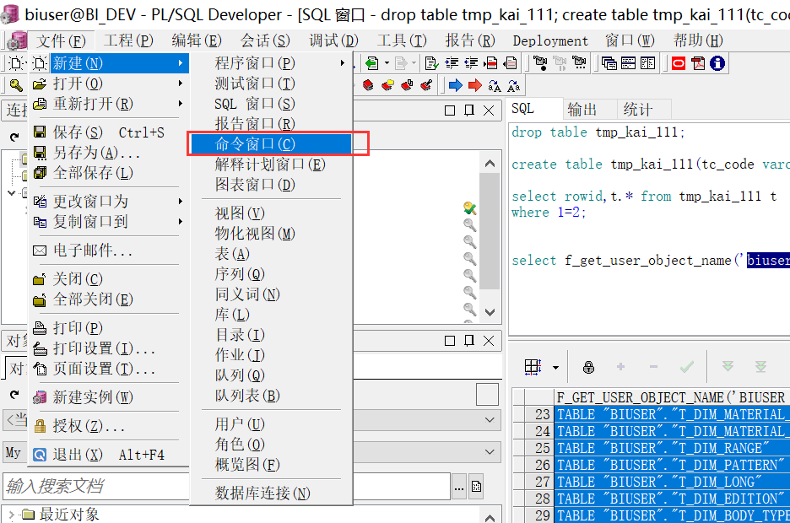

进入目录

pl/sql执行命令窗口：  
命令：@'文件路径'；  
回车；  
例:@'C:\Users\ken.li\Desktop\bi-etl\打包\table\1\tab.sql'；